Протокол наблюдательного совета
заочного голосования
Протокол № 1
от «23» января 2023 г.

Голосуют заочно: члены наблюдательного совета (бюллетени прилагаются)

Повестка дня:

Вопрос 1:
Утверждение отчета об исполнении плана финансово-хозяйственной деятельности государственного автономного профессионального образовательного учреждения Свердловской области «Режевской политехникум» за 2022г.

Итоги голосования:
"за" - человек;
"против" - ;
"воздержались" - .

РЕШЕНИЕ: Утвердить отчет об исполнении плана финансово-хозяйственной деятельности государственного автономного профессионального образовательного учреждения Свердловской области «Режевской политехникум» за 2022 г.

Вопрос 2:
Согласование плана финансово-хозяйственной деятельности на 2023 год.

Итоги голосования:
"за" - человек;
"против" - ;
"воздержались" - .

РЕШЕНИЕ: Утвердить согласование плана финансово-хозяйственной деятельности на 2023 год.

Вопрос 3:
Утверждение отчета по исполнению государственного задания за 4 квартал 2022 г

Итоги голосования:
"за" - человек;
"против" - ;
"воздержались" - .

РЕШЕНИЕ: Утвердить отчет по исполнению государственного задания за 4 квартал 2022г.

Вопрос 4:
О внесении изменений в Положение о закупках товаров, работ, услуг государственного автономного профессионального образовательного учреждения ГАПОУ СО «Режевской политехникум»
Итоги голосования:
"за" - человек;
"против" - ;
"воздержались" - .

РЕШЕНИЕ: Утвердить изменения в Положение о закупках товаров, работ, услуг государственного автономного профессионального образовательного учреждения ГАПОУ СО «Режевской политехникум»

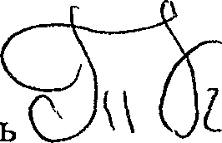

Председател ____________ Т.Н. Кочегарова
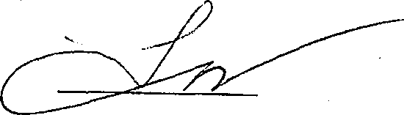

Секретарь ___________ М.Н. Киселева

